Справка
по итогам проведения «Российской недели школьного питания»
в ГБОУ начальная школа – детский сад № 662 Кронштадтского района Санкт-Петербурга

В целях пропаганды здорового питания среди детей и родителей и создания условий для формирования знаний о правилах правильного питания в ГБОУ начальная школа – детский сад № 662 Кронштадтского района Санкт-Петербурга с 03 по 07 апреля 2023 года проходила «Российская неделя школьного питания».
Цель недели: повышение уровня информированности всех заинтересованных сторон о значимости здорового питания, особенно в школьном возрасте, содействие созданию условий для сохранения и укрепления здоровья учащихся в школе. Повышение уровня осведомленности учащихся о значимости здорового питания. Воспитывать культуру сохранения и совершенствования собственного здоровья, формировать привычку правильно питаться и соблюдать режим питания, вырабатывать навыки выбора правильных продуктов питания и составления ежедневного рациона.
В рамках запланированных мероприятий были проведены классные часы на тему «Здоровое питание школьника».
Был проведен онлайн-опрос детей и родителей «Совершенствование организации школьного питания» (Анкеты размещены на сайте учреждения https://school662.ru/page/11007).
Был проведен конкурс рисунков на тему: «Поговорим о правильном питании».
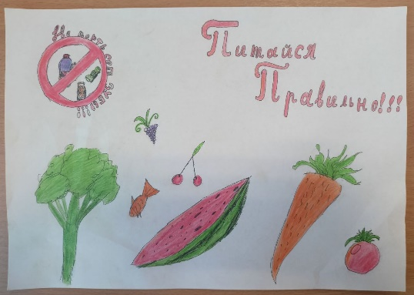 | 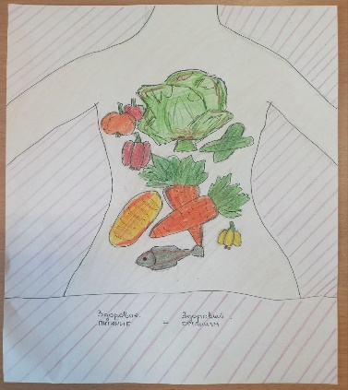 | 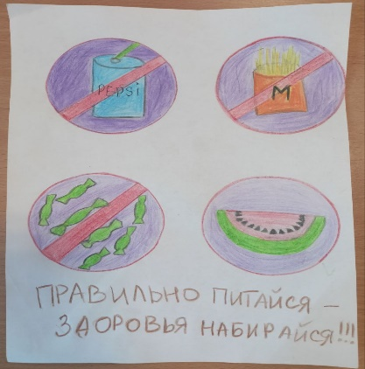
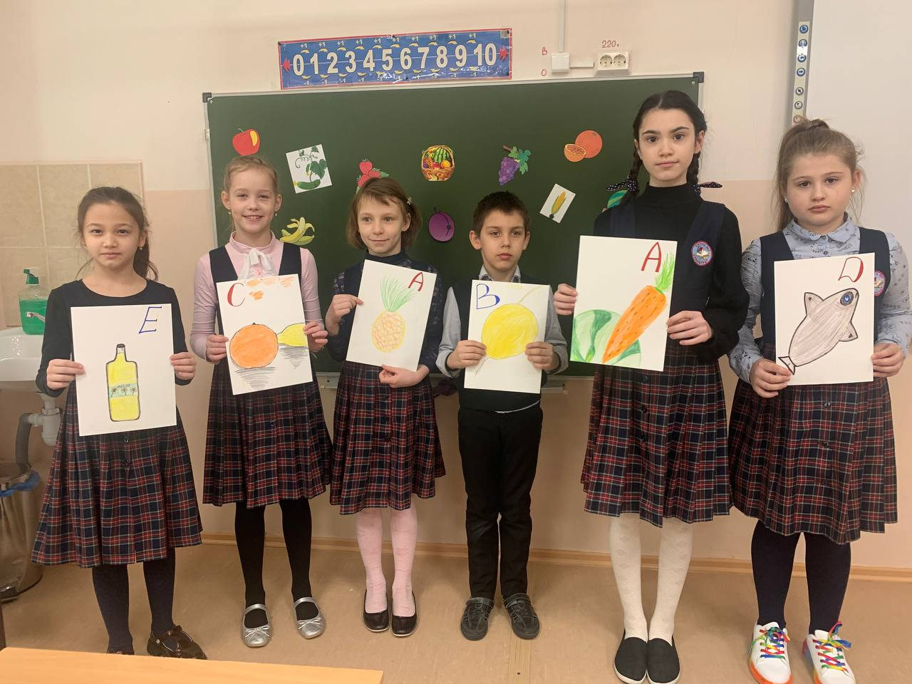

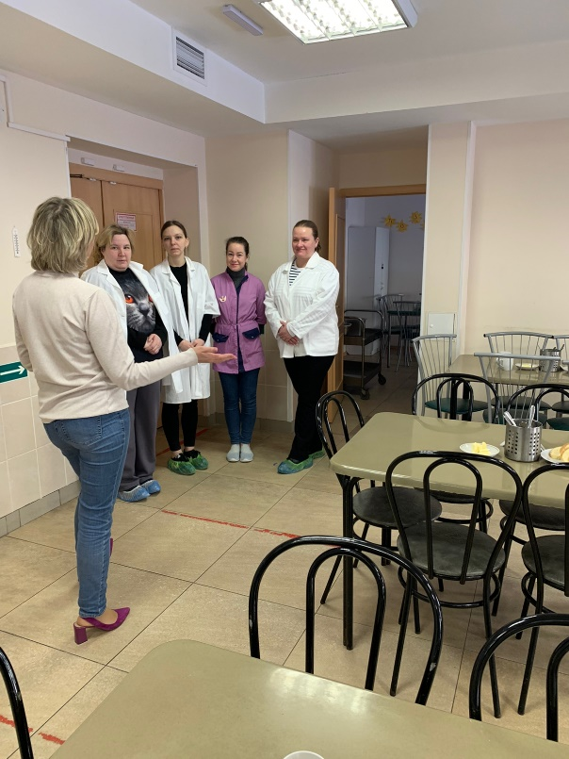 | 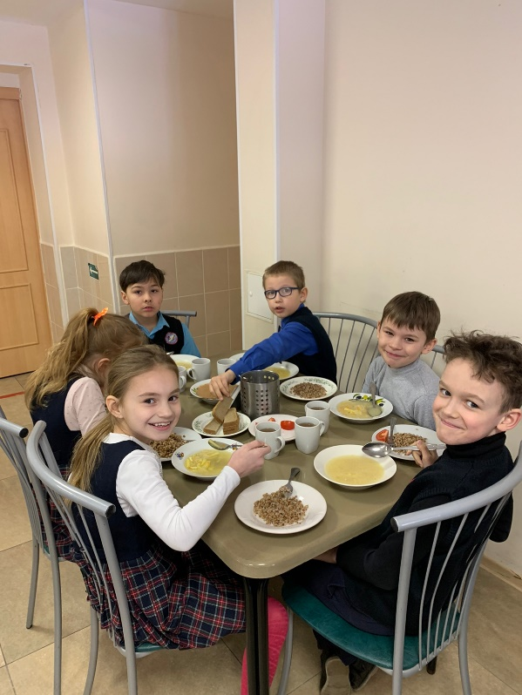
3 апреля 2023 года в школьную столовую выходил родительский контроль. Члены родительского контроля ознакомились с документацией организации питания, отметили хорошие вкусовые качества обеда, соблюдение требований санитарных правил
